**Непростая судьба простой русской женщины.**

Несколько лет наш лицей носит имя Героя Советского Союза Дмитрия Сергеевича Езерского. Это известный летчик, уроженец города Жуковка Брянской области. Несомненно, мы гордимся тем, что наш земляк внёс огромный вклад в победу нашей страны над немецко-фашистскими захватчиками, выполняя сложнейшие задания советской армии, спасая жизни людей в трудных условиях, доставляя боеприпасы и провизию на фронт и мирным жителям. Нам, лицеистам, интересна судьба нашего прославленного земляка, поэтому мы по крупицам собираем сведения о нём, ища всё новые и новые факты. К сожалению, в нашем городе осталась только одна его родственница – младшая сестра Елена Федоровна Езерская. Мы приглашаем её на важные лицейские мероприятия, посещаем дома. Беседовать с этой замечательной женщиной приятно и интересно. В одной из таких бесед Елена Фёдоровна поделилась информацией о своей биографии. Её рассказ так увлёк нас, что мы решили, что судьба Е. Ф. Езерской достойна того, чтобы о ней узнали многие. Приводим рассказ о нелёгкой судьбе этой женщины, который услышали из её уст.

*- Осенью 1932 года мама отвела меня в школу. В то время детских садиков не было, и первый набор был нулевым классом, правда, это был и последний набор. Моя первая учительница – Александра Николаевна – это было просто чудо. Чуткая, внимательная, обходительная и благородная – настоящий идеал воспитателя малышей. Масса хороших и добрых воспоминаний о ней осталась на всю жизнь в памяти благодарных ее учеников. Ведь в то время дети ничего не знали даже о радио, а не то, чтобы о теперешней технике. Потому постепенное ознакомление с природой, с миром вообще было очень интересным. Всем классом ходили в лес, собирали листочки деревьев, травинки, цветочки. Уроки строились с использованием игр, знакомились с буквами и цифрами, но главное – хором заучивали стишки о зверях и растениях, о природе.*

*Начало 30-х годов охватили неурожаи, в стране был голод, поэтому государство поддерживало детей дополнительным питанием, нас водили в железнодорожную столовую, где давали ячневую кашу и сладкий чай. А к празднику Великого Октября 7-го ноября давали кулечек с печеньем и конфетками-подушечками - какое же это было счастье! Нет, теперь этого никому не понять, когда кругом полно всего – и сладкого и вкусного.*

*К каждому празднику в школе готовились концерты-утренники. Всего было 4 класса, а в центре общий зал, на переменах здесь водили хороводы дети, сюда же сторож Антон Леонтьевич заносил из сарая скамейки для зрителей, а на партах делался специальный помост – сцена. В 1937 году к 100-летию со дня гибели А. С. Пушкина была очень обширная программа концерта, выставка рисунков и рукоделия. В это же время появилась тетя Эльза, она играла на рояле, вела уроки немецкого языка и пения. Зная мои способности к пению, она стала привлекать меня к участию в концертах. Я очень боялась выступать, поэтому чаще пели дуэтом с кем-то.*

*В 1935 году «красную» нашу школу (она была из красного кирпича (теперь это музыкальное училище)) переименовали в железнодорожную, а потому всех детей не железнодорожников перевели в поселковые. Так что 3-й класс я ходила далеко, в «деревянную» половину года, а потом две четверти в «зеленую», на Ветку – теперь это Железнодорожный городок рядом с улицей Некрасова. Но в 4-й класс вернули и нашу учительницу, и многих учеников, появился новый директор.*

*После окончания 7-го класса мы с мамой уехали на Северный Кавказ, 8-ой класс окончила в городе Черкесске, но 16 июня 1941 году вернулись в Жуковку, а 22 июня началась война. Начались ужасы военного времени, ночные бомбардировки, потом минометный обстрел. За забором, на территории шпалопропиточного завода, была высокая платформа, сюда стали поступать составы с воинским снаряжением, техникой, лошадьми и солдатами. Все они уходили в лес, в сторону Гостиловки, мимо наших домов, а мы – я, Муська Митракова и Галя Шестакова у колодца поили лошадей водой (один солдат подарил мне кружечку с буквами РККА, она долго жила с нами). А в освобожденные вагоны загружали станки с заводов и семьи рабочих для эвакуации в тыл. А мы были «ничейные», нас не брали.*

*Помог начальник железнодорожной станции, он нас буквально втолкнул в один из вагонов, отправляемых в город Сердобск. Но в Брянске дед Гавриил Иванович пошел на вокзал и через звонок в Министерство, где работал его сын, добился переадресовки нашего вагона в Куйбышевскую область, куда уже был эвакуирован лесозавод из Кокаревки во главе с его зятем. Ехали очень долго с длительными стоянками, начались холода. Так мы попали на станцию Поливаново Барышского района, ныне это Ульяновская область. Жилья нет, никто не ждал нас. Но родичи потеснились, нам освободили комнату примерно три на четыре метра на пятерых. Назавтра Сергей Тимофеевич прислал рабочих, которые соорудили на козлах большой топчан, на котором все мы ютились до лета, потом в этом же бараке освободилась квартира из 2-х комнат, где мы жили до 13 февраля 1944 года.*

*Мне выписали трудовую книжку и зачислили «рабочей». Работа 12 часов, с 6 утра до 6 вечера, а с 8 вечера на погрузку вагонов готовой продукции для ящиков под снаряды – и это «все для фронта, все для победы». Но в 1942 году нашелся брат Митя, стал помогать. Жуковка была освобождена 17.9.43. Митя помог нам получить разрешение на выезд.*

*Вспоминать военные годы очень тяжело, и как пережили и выжили даже как-то кажется странным. Но было радио! О, это же чудо, как оно поддерживало и придавало сил, укрепляло надежду. А сколько было новых ободряющих песен от композиторов и народного творчества! Большинство живет в народе до сих пор. И полились песни, одна лучше другой: «22-го июня, ровно в 4 часа…», «Вставай, страна огромная», «Огонек», «Катюша» и многие другие.*

*13 февраля 1944 года я еще день была на работе, а вечером вся семья загрузилась в поступивший вагон с железной печкой. С одной стороны – наши родственники Тороповы до Москвы и Балабаново, а с другой – все мы и наша козочка, дрова, сено и сухой паек на дорогу. Прицепили вагон к проходящему эшелону в конце состава, зато ехали очень быстро, стоянки были короткие. Но вскоре к нам стали приходить солдаты, сидели и пели песни, смотрели на нас и на огонь в печке и, очевидно, вспоминали дом и оставленных родных, детей, любимых. Очень долго стояли на станции Бобанино. А далее пошли одни печки вместо домов - жуткая картина.*

*В Жуковку приехали ночью 1 марта 1944 года. Сходили на место нашего дома и увидели вместо него две кучки кирпича от печек, несколько яблонь и стерню от сжатой ржи. И все. Где жить? На Крупской дом Тороповых был цел, но занят народным судом и контрольно-семенной лабораторией. Но на чердаке из вагонки сделана комната, есть окно и труба от печки внизу. Вот сюда мы и поселились. В трубе пробили дыру и вставили трубу от железной печки без задвижки, так что топить надо было постоянно. Но благо – лес рядом, хвороста полно, только собирай и приноси. Вот сюда и поместили всех детей, на печке что-то варили, тем и питались.*

*Меня сразу увели к родственнице Марусе на Красную станцию за 12 км от железной дороги, так как она заболела сыпным тифом, пошли осложнения, срочно надо было в больницу, а там корова, куры и слепая свекровь. Маруся только успела мне показать, как доить корову. Вот там в течение одного лета я прошла полную школу сельхозработ: копала, сеяла, полола, доила, косила, жала, молотила, на коромысле носила воду из колодца через овраг – далеко, но для коровы брала воду из ручья. Моим «учителем» в этом деле был мальчик Толя, хотя ему было 15 лет, а мне уже 19. Маруся меня оформила кассиром в больнице на полставки, то есть за 9 кг зерна. А работать на больничном огороде надо было наравне со всеми.*

*Приезжал брат Митя. Он, пролетая над Жуковкой, сбрасывал нам посылки прямо над домом. К тому периоду дом освободили, и семья «спустилась» с чердака и заняла левую часть дома, а в правую приехали хозяева.*

*Когда приезжал Митя, сказал мне: «Учись, пока я живой». Сестра сходила в школу и записала меня в 9-й класс. В октябре начались занятия, собралось 30 человек. В школе ни мебели, ни света, ни тепла. Учиться мне было очень тяжело после трех лет работы, а дома четверо деток – ну какая тут учеба. Но закончила и 9, и 10 класс, в августе 1946 года поехала в Москву поступать в Тимирязевку.*

*И полетели дни студенческой жизни и со слезами, и с песнями да танцами, и с хорошими друзьями. Много было всего разного, но песни были постоянно, особенно в период прохождения летней практики в колхозах «Щапово» и «Дубки». У нас в Тимирязевке были очень хорошие учхозы. И там студентов заставляли работать доярками, телятницами, свинарками, конюхами, в лаборатории- везде по неделе. А также была учебно-опытная конюшня. Как мне пригодилась верховая езда! Это было просто чудесное время, а подмосковная природа со своей красотой увеличивала чувство счастья.*

*Но и хорошему приходит конец, в 1951 году после окончания ТСХА отправили меня на 3 года по направлению в Тюменскую область. Это было очень далеко и страшно. Поезд шел ровно 72 часа. Все время смотрела в окно, было очень интересно.*

*В Тюмени, в областном сельхозуправлении, начальник по животноводству оказался из Смоленска, разговаривал со мной очень долго, принял с радостью, так как специалистов не хватало, а тут я явилась. Но зато вместо обещанного севера направил в маленький и крепкий экономически Ново-Заимский район зоотехником по племделу. Главное заключалось в том, что район на юге области и на железной дороге, близко от Тюмени. Меня назначили ответственной за 5 колхозов. В трёх были зоотехники, а в два колхоза приходилось ездить обслуживать. Вот когда мне пригодилась верховая езда. И потекла моя жизнь в Сибири на 40 лет вместо положенных трех.*

*После всего, я вернулась в родную Жуковку. Где бы ни был человек, но для него лучше нет своей родной стороны, где родился и вырос.*

В своем рассказе Елена Федоровна скромно умолчала о том, что в ее жизни были и встречи со знаменитыми людьми, и награды, которых был удостоен далеко не каждый, такие как: нагрудный знак «Отличник социалистического соревнования РСФСР», медаль «За доблестный труд в Великой Отечественной войне 1941-1945 гг.», медаль «Ветеран труда». У нее есть и Почетная грамота Министерства сельского хозяйства СССР за высокие показатели продуктивности овцеводства.

Сейчас Е.Ф. Езерской 92 года. Может быть, в биографии простой русской женщины и нет ничего примечательного. Таких биографий миллионы. Но именно эти люди делали историю нашей Родины, благодаря этим людям росла и строилась страна. Их труд и в мирное, и в военное время был неоценим, ведь они работали не ради себя и своих благ, а во имя процветания нашей замечательной страны, для будущих поколений.

Мы чтим и уважаем таких людей, как Елена Фёдоровна Езерская. Пока они живы, нам есть, на кого равняться, нам есть, с кого брать пример. Хочется, чтобы и наши потомки правильно выбирали для себя идеалы.

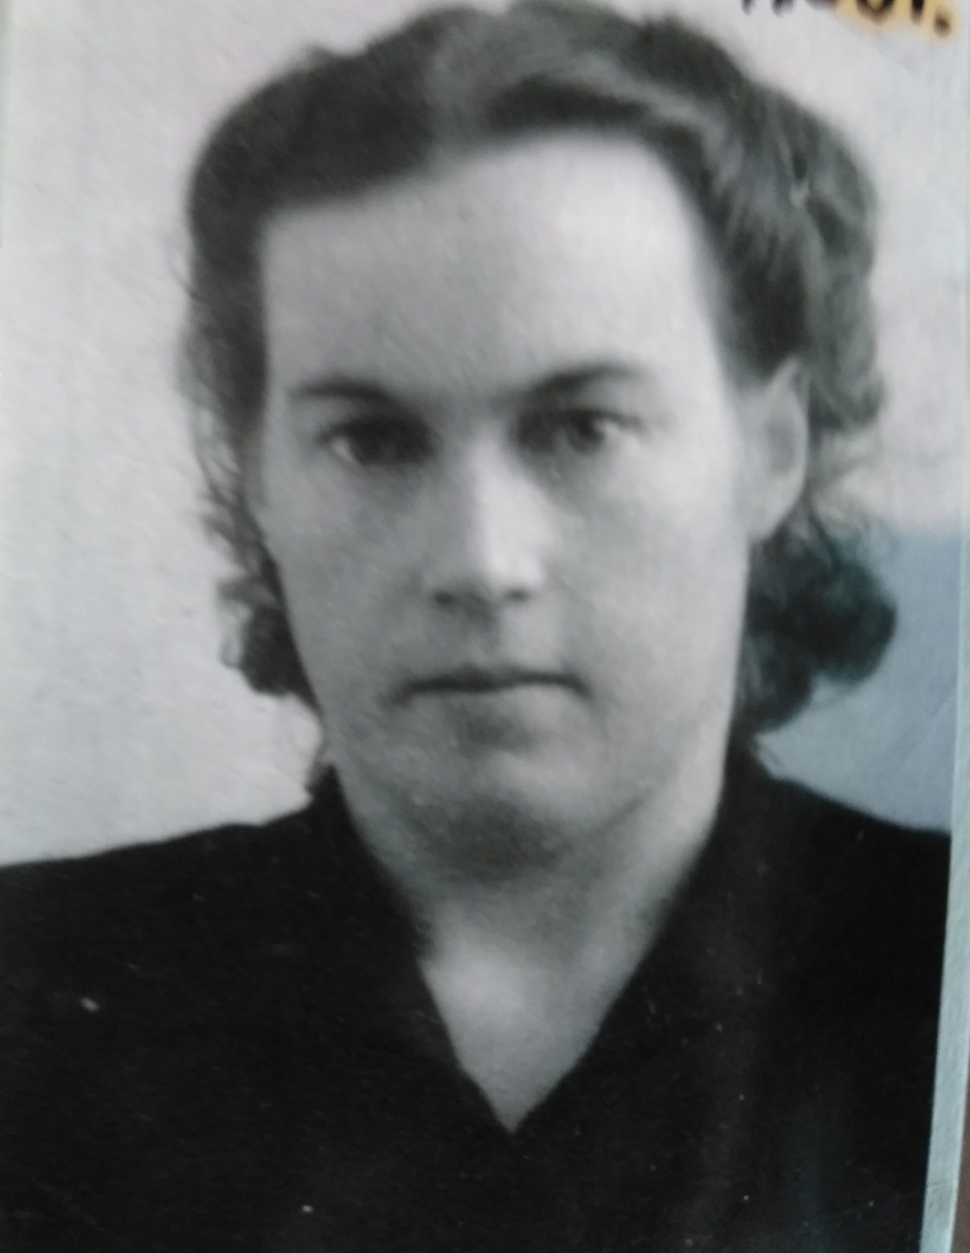

Молодая труженица сельского хозяйства Е.Ф Езерская в 1956году.

[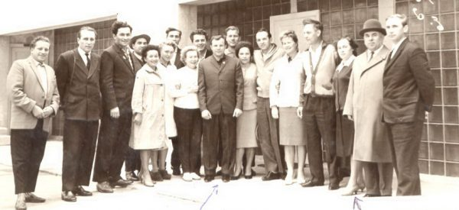](http://zhnews.ru/uploads/2018/04/obshaya-ezerskaya-600x275.jpg)

Счастливая случайность сфотографироваться с легендами космонавтики - Ю.Гагариным, А.Леоновым, В.Комаровым, Г.Титовым и В.Терешковой.

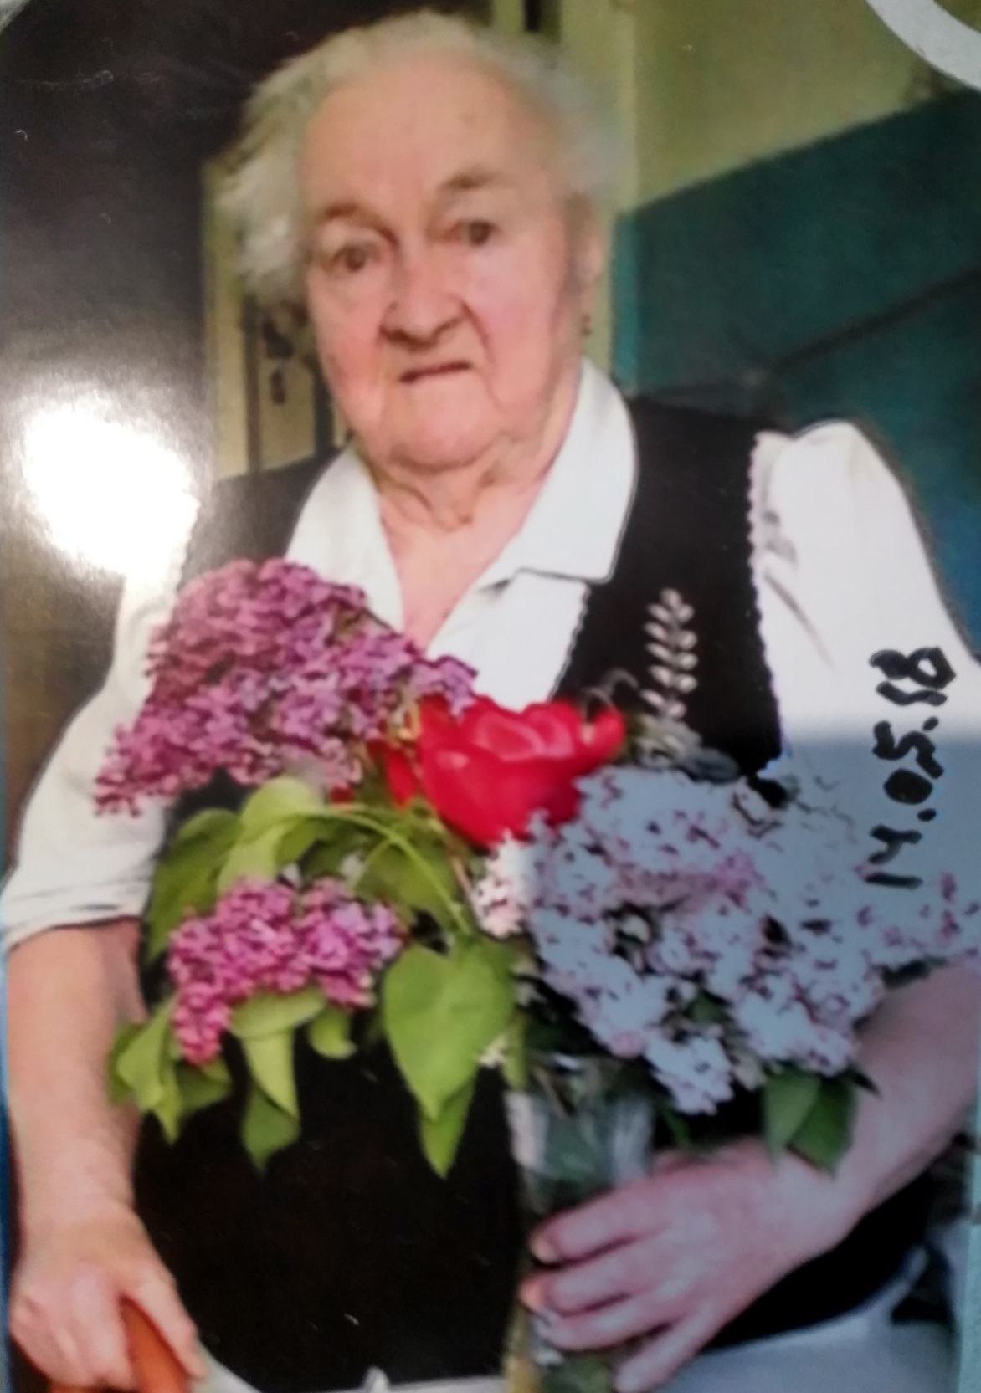

2018 год. Любовь к природе не угасла…